Tugas Fundamental 1 & 2

# Fundamental 1

### **VAR & VAL**

Var Merupakan Variable yang dapat di ubah nilai/value nya mengikuti syntax selanjutnya

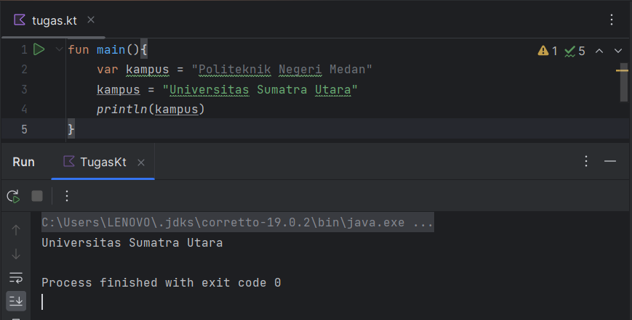

Val merupakan Variable yang tidak dapat diubah nilai/value mengikuti syntax selanjutnya

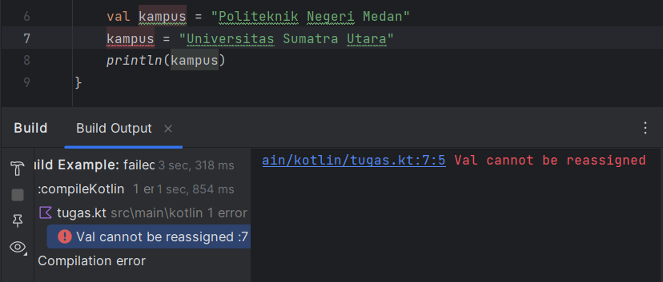

## Data Type

### **Character**

Charater merupakan type data yang hanya berisikan 1 huruf dalam valuenya

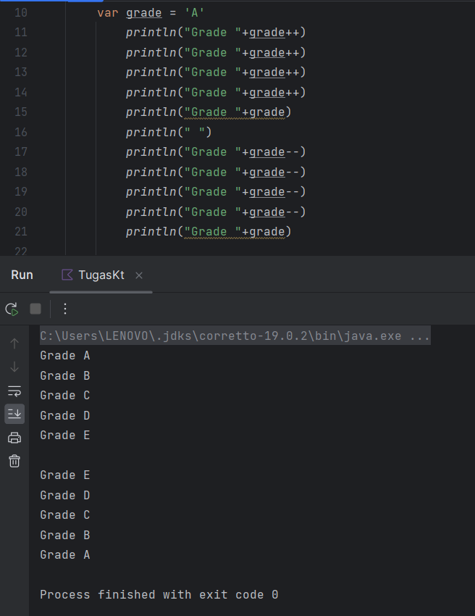

### **String**

String merupakan type data yang value nya terdiri dari beberapa/banyak character

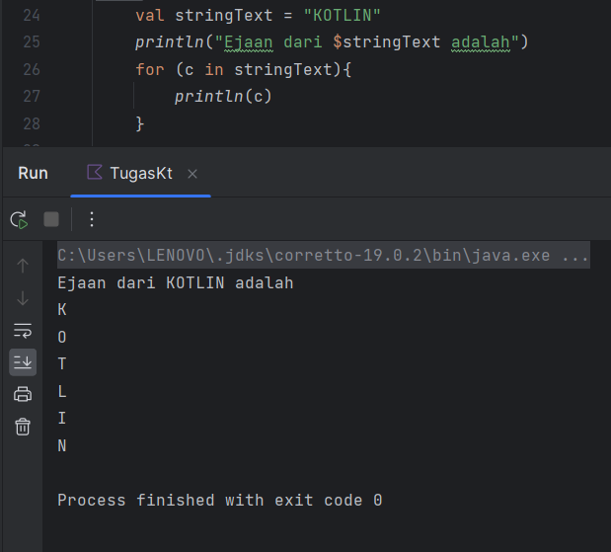

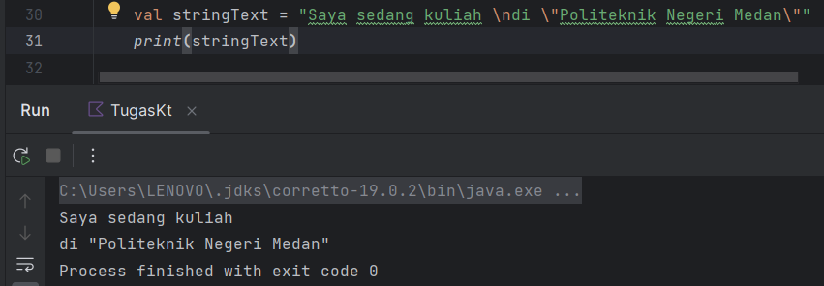

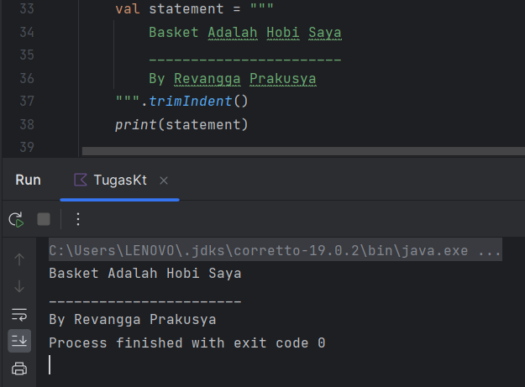

### **Boolean**

Boolean merupakan type data yang valuenya berisikan benar atau salah

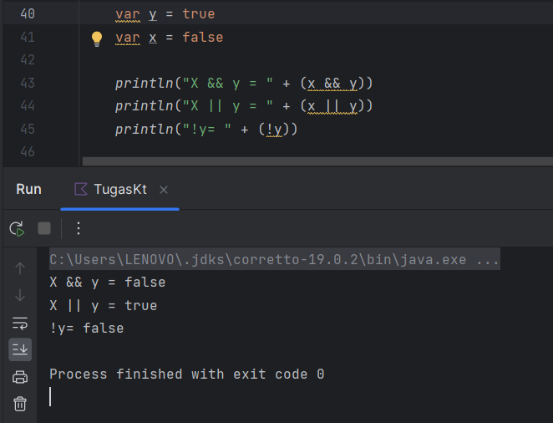

### **Boolean Function**

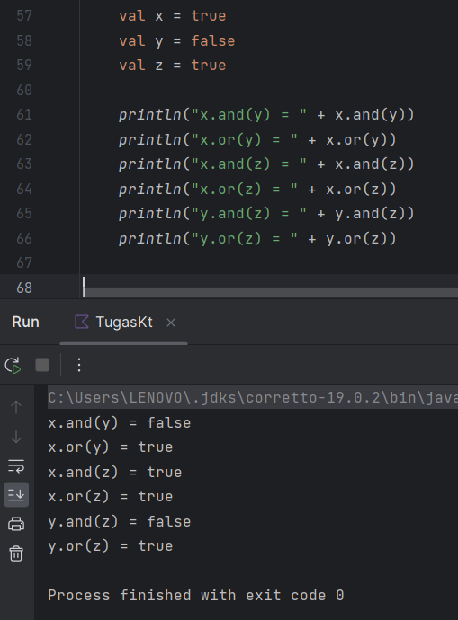

### **Boolean Expression**

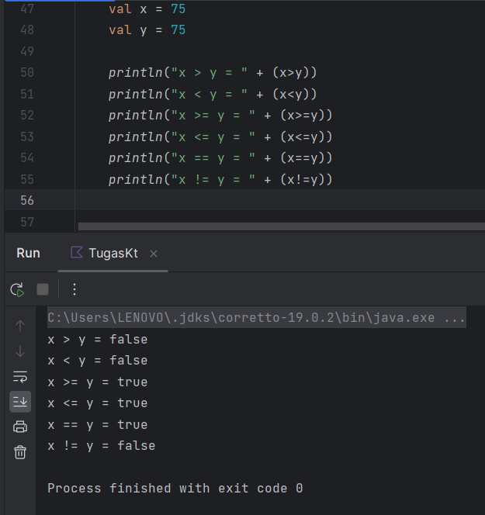

### **Numbers**

Numbers merupakan type data yang isi value nya merupakan angka yang dapat di proses

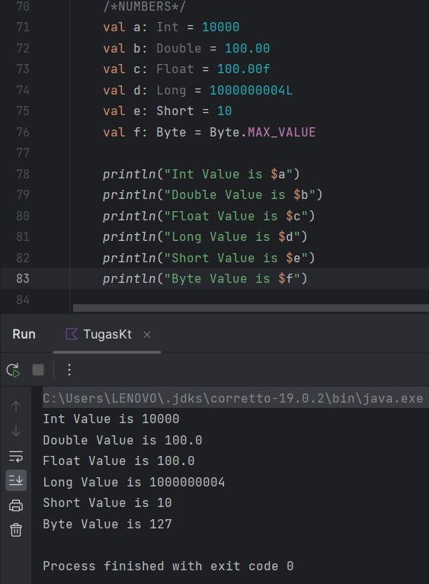

### **Array**

Array merupakan type data yang valuenya terdiri dari sekumpulan data

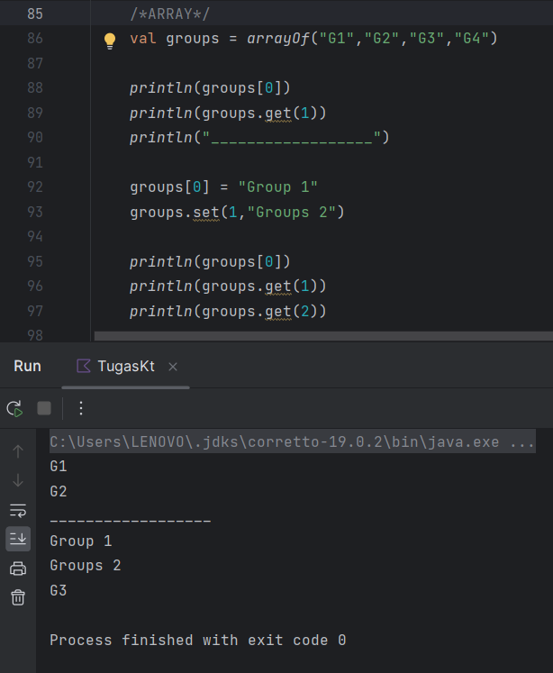

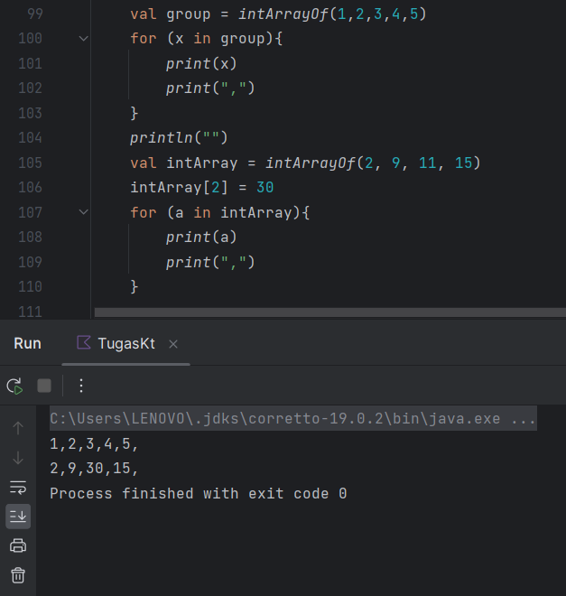

# FUNDAMENTAL 2

Pada kali ini saya membuat suatu program reservasi sederhana yang mana menggunakan angka 1 dan 2 sebagai pilihan yang dimana hasil masukan tersebut di bandingkan dalam if expression yang kemudian nilai x dapat di tentukan, lalu nilai x tersebut akan di masukkan kedalam function reservasi dan di ubah menjadi nilai status

## 

